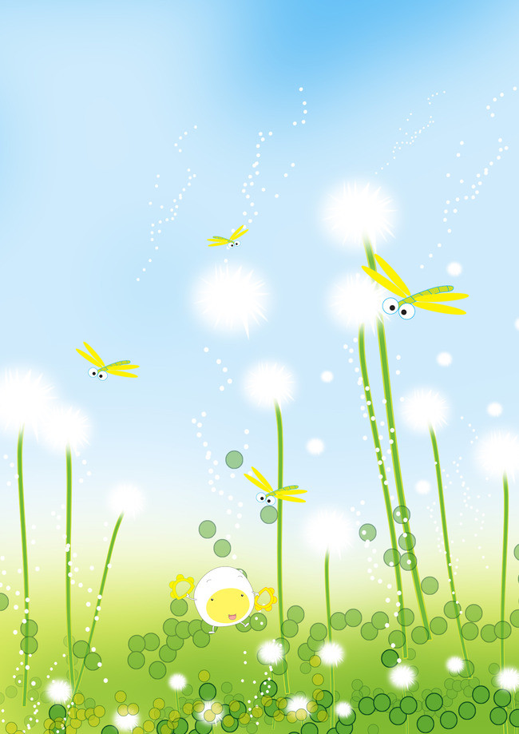
Муниципальное автономное дошкольное образовательное учреждение «Детский сад № 29»

ПАМЯТКА

«О соблюдени здорового образа жизни»

Рекомендации родителям по формированию здорового образа жизни у детей

Дорогие взрослые! Здоровье Вашего ребенка является важнейшей ценностью и наша общая задача – сохранить и укрепить его.
ПОМНИТЕ: пример родителей является определяющим при формировании привычек и образа жизни ребенка.
Вашему ребёнку как воздух необходим режим дня, разумно составленный, соответствующий возрастным особенностям. То, что ребёнок привыкает в одно и то же время есть, спать, активно действовать, создаёт благоприятные предпосылки для его всестороннего развития.
Режим дня должен быть достаточно гибким. В зависимости от условий (домашних, климатических, от времени года, индивидуальных особенностей ребёнка) он может меняться, но не более чем на 30 минут в ту или иную сторону.
После зарядки ребёнку необходимо принимать водные процедуры (закаляться водой).
Недостаточная двигательная активность – гипокинезия – все больше «молодеет». Она отмечается не только у детей старшего возраста, но все чаще у младших школьников, дошкольников и даже у совсем маленьких детей. Двигательная активность является важнейшим компонентом образа жизни и поведения дошкольников. Дети, систематически занимающиеся физкультурой, отличаются жизнерадостностью, бодростью духа и высокой работоспособностью. Физическая культура занимает ведущее место в воспитании детей, и немалая роль в приобщении детей с раннего возраста к здоровому образу жизни ложится на плечи родителей.
Для снятия возбуждения перед сном, можно использовать аромалампу с маслом лаванды (2-3 капли). Посидеть на кровати рядом с ребенком; мягко, плавно погладить его по спине вдоль позвоночника, поцеловать, сказать, что завтра все будет хорошо, все у него получиться, что он умный и добрый.
Следить, чтобы пробуждение ребенка было плавным (он должен полежать в кровати не менее 10 минут; ставить будильник в изголовье детской кроватки противопоказано).
Проводить с ребенком водные гигиенические процедуры, а после проветривания комнаты - утреннюю гимнастику под музыку.
Перед завтраком дать ребенку выпить стакан фруктового или овощного сока. Использовать при приготовлении блюд продукты, богатые минералами и микроэлементами, белками, легкими углеводами, витаминами.
В период риска заболевания ОРВИ давать, в виде добавки к супам, чеснок и зеленый лук.

Памятка по формированию здорового образа жизни для детей

1. Новый день начинайте с улыбки и утренней разминки.
2. Соблюдайте режим дня.
3. Лучше умная книга, чем бесцельный просмотр телевизора.
4. Любите своего ребёнка - он ваш. Уважайте членов своей семьи, они – попутчики на вашем пути.
5. Обнимать ребёнка следует не менее 4 раз в день, а лучше 8 раз.
6. Не бывает плохих детей, бывают плохие поступки.
7. Положительное отношение к себе - основа психологического выживания.

8. Личный пример здорового образа жизни - лучше всякой морали.
9. Используйте естественные факторы закаливания - солнце, воздух и воду.
10. Помните: простая пища полезнее для здоровья, чем искусные яства.
11. Лучший вид отдыха - прогулка с семьей на свежем воздухе.
12. Лучшее развлечение для ребёнка - совместная игра с родителями.

Формирование у детей привычки к здоровому образу жизни
Детское любопытство безгранично, дети хотят все знать о себе и о мире, в котором живут. Они имеют право знать все о своем физическом и эмоциональном развитии, о строении организма, о болезнях, которые могут их поразить.
Знать свои слабые и сильные стороны, научиться помогать себе в различных ситуациях, укреплять свою волю и тело. В этом возрасте формируются привычки, которые впоследствии должны стать необходимостью.
Потребность в здоровом образе жизни формируется у детей в том числе и через систему знаний и представлений, осознанного отношения к занятиям физической культурой.
Сегодня много говорят о здоровом образе жизни в том числе и детей, а что же конкретно относится к понятию здоровый образ жизни?
Прежде всего, и, пожалуй, самым главным разделом является:
- режим дня (когда соответственно возрасту ребенка, а также индивидуальным особенностям идет смена режима активности и отдыха)
- режим рационального питания.
- закаливание
И кому же как не вам, дорогие наши дедушки, заниматься закаливанием со своими внуками и внучками.
Закаливание - это тренировка иммунитета кратковременными холодовыми раздражителями. Когда - то наши предки намного были закалённее нас и наших детей. Ребятишки бегали в одних рубашках босиком по снегу даже в лютые морозы! В деревнях в ходу были мокроступы. Так русские крестьяне называли липовые лапти. В них вкладывали свежие листья одуванчика, мать и мачехи, подорожника, ольхи, фиалки. Оказывается, травы осуществляли своеобразный общеукрепляющий и закаливающий массаж. В мокроступах можно было смело идти по любому болоту - насморк и простуда не возникали. А для профилактики и переохлаждения натирали тело маслом можжевельника. Александр Васильевич Суворов ежедневно по утрам даже в сильные морозы совершал прогулки босиком. После чего обливался холодной водой.
Конечно, все закаливающие процедуры проводятся гибко с учетом времени года, здоровья ребенка, его эмоционального настроения, на фоне теплового комфорта организма. Интенсивность закаливающих мероприятий надо увеличивать постепенно, начиная всегда с щадящих. Основной принцип — постепенное расширение зоны воздействия и увеличение времени проведения процедуры. Личный пример — прежде всего.
Наиболее эффективным видом закаливания является естественное закаливание. Ежедневные прогулки детей необходимы для детей дошкольного возраста, так как потребность растущего организма в кислороде более чем в два раза превышает таковую у взрослых. Под влиянием воздушных ванн не только повышается тонус нервной, дыхательной и пищеварительной систем, но и в

крови возрастает количество эритроцитов и гемоглобина. Хорошо сочетать прогулки со спортивными и подвижными играми. О благотворном воздействии прогулок на свежем воздухе писал А.С.Пушкин:
«Друзья мои! Возьмите посох свой,
Идите в лес, бродите по долине.
И в долгу ночь глубок ваш сон...»

Памятка для родителей по формированию привычки к здоровому образу жизни

Если Ваши дети Вам дороги, если Вы хотите видеть их счастливыми, помогите им сохранить свое здоровье. Постарайтесь сделать так, чтобы в Вашей семье занятия физкультурой и спортом и стали неотъемлемой частью совместного досуга.
- С раннего детства воспитывайте у своих детей привычку заниматься физкультурой и спортом!
- Уважайте спортивные интересы и пристрастия своего ребенка!
- Поддерживайте желание участвовать в спортивных мероприятиях класса и школы!
- Участвуйте в спортивных мероприятиях класса и школы, это способствует укреплению вашего авторитета в глазах собственного ребенка!
- Воспитывайте в своих детях уважение к людям, занимающимся спортом!
- Рассказывайте о своих спортивных достижениях в детстве и юности!
- Дарите своим детям спортивный инвентарь и снаряжение!
- Демонстрируйте свой пример занятий физкультурой и спортом!
- Совершайте со своим ребенком прогулки на свежем воздухе всей семьей, походы и экскурсии!
- Радуйтесь успехам в спорте своего ребенка и его друзей!
- На самом видном месте в доме помещайте награды за спортивные достижения своего ребенка!
- Поддерживайте своего ребенка в случае неудач, закаляйте его волю и характер!

